Guide pour préparer les Instructions de Course

Lorsque les IC ont été revues par le jury et sont prêtes à être publiées, cette page et tous les commentaires et aides en rouge qui sont dans les textes sont à supprimer avant publication.

Ce modèle standard de Swiss Sailing pour les Instructions de Course (IC) est obligatoire pour l'organisation de Championnats de Suisse, de Championnats de Suisse par Points et de Championnats de classes.

Il est conforme à l'annexe J2 des Règles de Course à la Voile (RCV).

Avec de légères adaptations il peut servir de base pour tous types d'événements, de la régate locale de club jusqu'aux régates régionales.

En utilisant ce modèle et en suivant les recommandations ci-dessous vous contribuez à l'éducation des concurrents et vous leur simplifiez la vie, car partout, où qu'ils aillent ils retrouveront la même structure de document et le même vocabulaire standard.

N'introduisez **pas de sponsor** dans l'en-tête.

Pour vos sponsors utilisez le tableau à 5 colonnes du "pied de page", prévu à cet effet. Vous pourrez ainsi reprendre ce "pied de page" sans modification dans votre configuration de Manage2Sail, pour les deux derniers champs de la page PORTAL > EVENT > EVENT DETAILS >DOCUMENTS & LOGOS, section "ORM PDF Output".

Le document se base sur les principes suivants :

* Le but des IC est de donner aux compétiteurs, toutes les précisions et interprétations des RCV, nécessaires pour participer aux courses. Les informations de base sont dans l'AC.
* Pour les références aux règles, les abréviations RCV (Règlement de Course à la Voile), AC (Avis de course) ou IC (Instructions de course) sont à utiliser pour indiquer la source d'une règle. Exemples : RCV 61.1(a) ou IC 5.1.
* Les IC doivent être disponible **avant** que les bateaux ne partent en course conformément à la RCV 25.1 (recommandation : au moins 24h avant le premier signal d'avertissement de la première course).
* Les règles du RCV ne doivent être modifiées que si un changement est absolument nécessaire. Le cas échéant, le changement doit être fait conformément à RCV 85.1 et faire référence à la règle modifiée et en spécifiant la modification.
* Les règles **des RCV et de l'AC ne doivent pas être reformulées ni répétées dans les IC**
* Pour formuler un article ou une règle des IC, dans toute la mesure du possible, n'utiliser que le vocabulaire, termes ou expressions des RCV.

Convention rédactionnelle :

* Dans les IC; les textes en rouge sont des commentaires pour vous aider à comprendre la signification du paragraphe. **Ils sont à supprimer avant publication.**
* Les <textes surlignés en jaune> sont à adapter à votre événement et à remplir avec les données de l’événement concerné.

Ensuite, les crochets <…> et les <surlignages> sont à supprimer dès que le document est prêt à être publié.

* Les paragraphes en italiques sont optionnels. Si une option est choisie, le cas échéant dans cette option, renseignez les <textes surlignés en jaune> puis supprimez les options inutilisées.

*Modifiez la police* ***italique*** en **police** **droite** dès que le document est prêt à être publié.

* Les [textes entre crochets] indiquent des variantes.

Lorsqu'une variante est choisie, supprimez les variantes inutilisées ainsi que les crochets […]. Le cas échéant, dans cette variante, renseignez-les <textes surlignés en jaune> et supprimez-les <…>.

* Si un paragraphe complet n'est pas nécessaire, le titre est à compléter par la notation **N/A** (Not Applicable / Non Appliqué) à droite du titre, et les lignes des articles suivants de ce paragraphe sont supprimées.

**Ne pas supprimer et renuméroter le paragraphe**, faute de quoi vous perdez la séquence de numérotation et la cohérence avec les documents standard de World Sailing ou avec l'AC.

* En cas de suppression d’un article dans un paragraphe, la ligne correspondante doit être supprimée et les articles suivants renumérotés.

L'addendum C (ajouté après la JDO de 2025) :

* Son utilisation est facultative (IC 19.6)
* Il permet d'aider les clubs qui n'ont pas de concept de sécurité, ceci pour être conforme aux exigences de l'OFSPO

Version 0.0 - 18 03 2021 / 1.20 - 05.08.21 / 1.25 – 07.05.23 / 1.27 – 21.07.23 / 1.29 – 07.09.23 / 1.30 – 01.10.23 / 1.32 – 01.02.24 / 1.33 – 19.07.24 / 2025-v0.0 – 30.08.2024 et 03.12.24 / 0.1 – 06.01.25 / 0.6 – 15.05.25

<Date of the Event>

<Place where the event will be held>

SAILING INSTRUCTIONS (SI) / INSTRUCTIONS DE COURSE (IC)

Version <#.#, 16.05.2025>

L'inscription des noms suivants dans les IC n'est **ni requise, ni recommandée par aucune règle de World Sailing** ou de Swiss Sailing. Ils peuvent être trouvés sur le site web de l'événement sur Manage2Sail.

N'indiquez tout ou partie de ces éléments que si ces informations sont **vraiment** nécessaires à vos IC et si elles apportent quelque chose. **Dans tous les cas supprimez les lignes inutiles**.

*Race Committee chair :* *<insert name,* *only if necessary>*

*Protest Committee chair : <insert name, only if necessary>*

|  |  |
| --- | --- |
|  | [NP] signifie que cette règle ne peut pas être motif à une réclamation par un bateau. Ceci modifie la RCV 60.1.  *[SP] indique une règle pour laquelle une pénalité standard peut être appliquée sans instruction par un membre du Comité, ou une pénalité discrétionnaire (DP) qui peut être appliquée après une instruction, par un Comité de réclamation (PC). Ceci modifie les RCV 60.5(b)(3) et A5.* |
| 1 | Règles |
| 1.1 | Voir les règles mentionnées dans AC. |
| 1.2 | *<insérer d'autres règles ou changements de règles >*  Chaque changement de règle doit être mentionné ici, s'il n'est pas déjà mentionné dans l'AC et s'il n'y a pas de place claire dans les articles concernés des IC. |
| 2 | Modifications aux instructions de course |
| 2.1 | Toute modification aux IC sera affichée au plus tard 120 minutes avant la première course du jour.  Tout changement dans le programme des courses sera affiché au plus tard avant 20h00, la veille du jour où il prendra effet. |
| 3 | Communication avec les concurrents |
| 3.1 | Les avis aux concurrents **ne seront affichés** **que** sur le tableau officiel situé sur le serveur <<https://www.Manage2Sail.com> URL du site manage2sail de l'événement> > Tableau officiel. |
| 3.2 | Le bureau de course est situé <Lieu>. |
| 4 | Code de conduite |
| 4.1 | [DP] [NP] Les compétiteurs et accompagnateurs doivent se conformer à toute demande raisonnable d'un officiel de l'événement. Le non-respect de cette règle peut être considérée comme une mauvaise conduite. |
| *4.2* | *[DP] [NP] Les concurrents et les personnes d'encadrement doivent [manipuler tout équipement] [et] [placer la publicité] fournie par l'autorité organisatrice avec soin, sens marin, conformément à toute instruction d'utilisation et sans interférer avec sa fonctionnalité.*  A n'utiliser que si l'organisateur fournit de l'équipement tel que des unités de traçage GPS ou des numéros d'étrave ou de la publicité. |
| 5 | Signaux faits à terre |
| 5.1 | Les signaux faits à terre seront envoyés < description et localisation du mât de pavillons de signalisation>. |
| 5.2 | Quand le pavillon Aperçu est envoyé à terre, “1 minute” est remplacé par “ 60 minutes” dans "Signaux de course, Aperçu". |
| 5.3 | **Pour gérer l’autorisation de quitter le port, choisir** **un paragraphe IC 5.3** parmi les deux options.  Puis SUPPRIMER l'option non sélectionnée.  Attention à ne pas contredire 5.2.  *[DP] [NP] Lorsque le pavillon D (Danger) est envoyé, les bateaux ne doivent pas quitter le port.*  *Le signal d'avertissement sera fait au plus tôt <nombre> minutes après que le pavillon D a été affalé, sauf si à ce moment la course est retardée ou abandonnée.* |
| 5.3 | *[DP] [NP] Les bateaux ne doivent pas quitter le port avant que le pavillon G (Go) ne soit envoyé avec deux signaux sonores.*  *Le signal d'avertissement sera fait au plus tôt <nombre> minutes après que le pavillon G a été envoyé, sauf si à ce moment la course est retardée ou abandonnée* |
| 6 | Programme |
| 6.1 | Les dates et heures programmées sont mentionnées sous AC 8. |
| 7 | Assignations des flottes |
| 7.1 | L'événement est constitué d'une seule série qualificative. |
| 8 | Pavillons de classe |
| 8.1 | Les pavillons de classe sont : |
|  | Attention, les noms des classes doivent être cohérents avec l'AC. Dans la liste, mettre l'ordre des classes selon IC 12.6 |
|  | |  |  | | --- | --- | | **Class[es]** | **Pavillon** | | <classe A> | <description du pavillon> | | *<classe B>* | *<description du pavillon>* | | *<classe C>* | *<description du pavillon>* | |
|  |  |
| 9 | Les parcours |
| 9.1 | Le[s] schéma[s] de l'Addendum A illustre[nt] le[s] parcours, l’ordre dans lequel les marques doivent être passées et le côté duquel chaque marque doit être laissée*.*  Dans l'Addendum A, choisir le schéma correspondant à vos besoins et supprimez les schémas inutilisés.  Si nécessaire, adaptez le nombre de tours aux classes admises. |
| 10 | Marques |
| 10.1 | Les marques sont : |
|  | |  |  | | --- | --- | | **Marque** | **Description des marques** | | marque de départ | <description de la marque> [surmontée d'un pavillon orange] | | marque 1 | <description de la marque> | | S’il y a une **marque d’offset** (distance entre les marques 30 à 70m) utilisez la ligne suivante (marque 1a).  S'il n'y a pas de marque d'offset, supprimez la ligne et ne gardez que la ligne "Marque 2".  Pour une **Porte,** nommez les marques 3p/3s ou 4p/4s en fonction de la position de la porte (voir schémas Addendum A). | | | *marque 1a* | *<description de la marque>* | | marque 2 | <description de la marque> | | marque 3 | <description de la marque> | | marque 4 | <description de la marque> | | marque d'arrivée | <description de la marque> [surmontée d'un pavillon bleu] | |
|  |  |
| 10.2 | Les nouvelles marques, tel que prévu dans IC 13.1 sont<décrivez les marques>.  **Attention, les Nouvelles marques doivent être clairement identifiables** (couleur et/ou forme différente des marques de parcours). |
| 11 | Obstacles  **Choisir** **un paragraphe IC 11.1** parmi les deux options.  Décrivez clairement l'obstacle.  Puis SUPPRIMER l'option non sélectionnées. |
| 11.1 | Décrivez l'obstacle ou supprimez cette option si pas utilisée  *[DP] L'objet / la zone suivante est considérée comme un obstacle.*  *<description de l'obstacle>.*  *[Un tel objet est entouré par une série de bouées de délimitation jaunes.*  *Un bateau ne doit pas naviguer dans une telle zone.*  *Les bouées de délimitation d'une telle zone ne sont pas des marques de parcours, toucher une telle bouée n'est pas une infraction à la RCV 31 et ne peut pas être motif à réclamation.]* |
| 11.1 | Décrivez l'obstacle ou supprimez cette option si pas utilisée  *[DP] La ligne suivante est considérée comme un obstacle :*  *<description de l'obstacle>.*  *Un bateau ne doit pas traverser une telle ligne.*  *[Une telle ligne est marquée par une série de bouées jaunes. Les bouées de délimitation ne sont pas des marques de parcours. Toucher une telle bouée n'est pas une infraction à la RCV 31 et ne peut pas être motif à réclamation.]* |
| 12 | Le départ |
| 12.1 | La ligne de départ se situe entre un mât arborant un pavillon orange sur l'embarcation de signalisation, à l’extrémité tribord et le côté parcours de la marque de départ située de l’extrémité bâbord. |
| 12.2 | Pour prévenir les bateaux qu’une course ou séquence de courses va bientôt commencer, le pavillon orange de ligne de départ sera envoyé avec un signal sonore au moins 5 minutes avant l’envoi du signal d’avertissement. |
| 12.3 | Un bateau qui ne prend pas le départ dans les 4 minutes après son signal de départ sera classé "N’a pas pris le départ" (DNS) sans instruction. Ceci modifie les RCV A5.1 et A5.2. |
| *12.4* | *[DP] Pendant une séquence de départ, les bateaux dont le signal d’avertissement n’a pas été donné doivent éviter la zone de départ.*  *La zone de départ est définie comme une zone de 75 mètres à partir de la ligne de départ et de ses marques dans toutes les directions.* |
| 12.5 | La RCV 30.4 (règle du pavillon noir) est complétée comme suit : |
| 12.5.1 | Les numéros de voile des bateaux identifiés du côté parcours de la ligne de départ seront affichés pendant au moins 3 minutes.  Un long signal sonore sera émis pour initialiser la période d'affichage de 3 minutes.  Un bateau dont le numéro est ainsi affiché doit quitter la zone de départ, telle que définie dans l'IC 12.4, avant le nouveau signal d'avertissement de sa classe.  S'il ne le fait pas, il sera classé DNE. |
| 12.5.2 | Pour les besoins de la RCV 30.4, une course est "relancée ou recourue" lorsqu'elle porte le même numéro de course qu'une course précédemment annulée ou interrompue. |
| 12.6 | N'utilisez cet article que si l'événement a plus d'une seule classe admise.  La séquence des départs sera : |
|  | |  |  | | --- | --- | | *1er départ* | *<Classe A>* | | *2ème départ* | *<Classe B>* | | *3ème départ* | *<Classe C>* | |
|  |  |
| 13 | Changement du bord suivant du parcours |
| 13.1 | Pour changer le bord suivant du parcours, le comité de course   1. mouillera une nouvelle marque ou 2. déplacera une marque GPS, ou   (b) déplacera la ligne d’arrivée, ou  (c) déplacera la porte sous le vent.  Lorsqu'une nouvelle marque est mouillée, la marque d'origine sera enlevée aussitôt que possible.  S'il y a une marque d'offset, la marque d'offset est à ignorer.  Quand lors d’un changement ultérieur, une nouvelle marque est remplacée, elle sera remplacée par une marque d’origine. |
| 14 | L'arrivée |
| 14.1 | La ligne d’arrivée se situe entre un mât arborant un pavillon bleu sur l'embarcation de signalisation à l’extrémité <bâbord> et le côté parcours de la marque d’arrivée de l’extrémité <tribord>. |
| 15 | Système de pénalité  **Choisir** **une des deux options 15.1**  Puis SUPPRIMEZ l'option inutilisée. |
| *15.1* | *Pour [la][les] classe[s] <classe[s]>, la RCV 44.1 est modifiée de sorte que la pénalité de deux tours est remplacée par la pénalité d’un tour.* |
| 16 | Temps limite et temps cible |
| 16.1 | Temps limites et les temps cibles : |
|  | Les classes doivent être cohérentes avec l'AC.  Dans la liste mettre l'ordre des classes selon IC 12.6 |
|  | |  |  |  |  | | --- | --- | --- | --- | |  | ***Temps cible de course*** | **Temps limite de course** | **Fenêtre pour finir** | | <classe A> | *<number> min* | <number> min | <number> min | | *<classe B>* | *<number> min* | *<number> min* | *<number> min* | | *<classe C>* | *<number> min* | *<number> min* | *<number> min* | |
|  | Supprimez toutes les colonnes inutilisées. |
| 16.2 | **Choisir** **un paragraphe IC 16.2** parmi les deux options.  Puis SUPPRIMER l'option non sélectionnée.  Les bateaux qui ne finissent pas dans le temps de la fenêtre pour finir après que le premier bateau de la classe a effectué le parcours et fini sera classé DNF sans instruction. Ceci modifie les RCV 35, A5.1 et A5.2. |
| 16.2 | La fenêtre pour finir est le temps dont disposent les bateaux pour terminer après que le premier bateau a effectué le parcours et fini. Les bateaux qui ne terminent pas dans la fenêtre pour finir et qui ne se retirent pas, ne sont pas pénalisés ou n'obtiennent pas de réparation par la suite, se verront attribuer le score Temps Limite Expiré (TLE) sans instruction.  Un bateau marqué TLE se verra attribuer un point de plus que les points marqués par le dernier bateau de la classe qui a terminé dans la fenêtre pour finir. Ceci modifie les RCV 35, A5.1, A5.2 et A10. |
| 16.3 | Le manquement à respecter le temps cible de course ne constituera pas motif à réparation.  Ceci modifie la RCV 61.4(b)(1).  A n'utiliser que si un Race Target Time a été indiqué. |
| 17 | Demandes d'instructions |
| 17.1 | Pour chaque classe, le temps limite de réclamation est de 60 minutes après que le dernier bateau de la classe a fini la dernière course du jour ou après que, sur l'eau, le comité de course a signalé qu’il n’y aurait plus de course ce jour-là, selon ce qui est le plus tard.  Le temps limite de réclamation est de 15 minutes après que, à terre, le comité de course a signalé qu’il n’y aurait plus de course ce jour-là.  L'heure limite sera affichée au tableau officiel. |
| *17.2* | *Les mêmes temps limites s'appliquent pour les demandes de réparations. Ceci change la RCV 61.2* |
| 17.3 | Les demandes d'instruction doivent être soumises en ligne, au moyen de l'application [Manage2Sail SailorApp](https://juryterminal.manage2sail.com/), (voir IC 25) dans le délai imparti. |
| 17.4 | Des avis seront affichés au plus tard 30 minutes après le temps limite de réclamation pour informer les concurrents des instructions dans lesquelles ils sont parties ou appelés comme témoins.  Les instructions peuvent être programmées avant la fin du temps limite de réclamation.  Les instructions auront lieu dans la salle du jury, située <lieu> et débuteront à l‘heure affichée. |
| *17.5* | *Une liste des bateaux qui ont été pénalisés pour avoir enfreint la RCV 42 selon l'annexe P sera affichée.* |
| 17.6 | La RCV 63.7(b) est modifiée comme suit :  "Le dernier jour programmé de la course, une demande de réouverture doit être transmise :  (1) dans le temps de réclamation si la partie requérante a été informée d'une décision la veille ;  (2) au plus tard 15 min après que la partie a été informée de la décision de ce même jour." |
| 18 | Classement |
| 18.1 | Voir AC 13. |
| 19 | Règles de sécurité |
| 19.1 | La RCV 40.1 s'applique à tout moment lorsque les bateaux sont à flot. |
| *19.2* | *[DP] [NP] Les bateaux qui ne sortent pas du port pour une course programmée doivent rapidement informer le bureau de course.* |
| 19.3 | [DP] [NP] Un bateau qui se retire d'une course doit informer le Comité de course à la première opportunité.  Une déclaration de retrait d'une course doit être soumise en ligne, au moyen de l'application [Manage2Sail SailorApp](https://juryterminal.manage2sail.com/) (voir IC 25) option du menu : "Competitor's Declaration" |
| 19.4 | *[DP] Une distance de sécurité de 50 mètres autour d’un bateau de ligne (sphère verte sur un mât) doit être respectée.* |
| 19.5 | *Lorsque le pavillon V du code international est affiché sur l’embarcation de signalisation, la procédure décrite dans l’Addendum C s’applique.*  Si vous n'utilisez pas cette règle, supprimez l'Addendum C |
| 19.6 | [DP] [NP] Toutes les personnes à bord des embarcations des accompagnateurs doivent porter un équipement personnel de flottabilité (PFD) conformément à IC 19.1.  De plus, dès que leur moteur est enclenché, le conducteur doit être connecté au moteur avec un coupe-circuit. |
| 20 | Remplacement d’équipier ou d’équipement |
| 20.1 | **Choisir** **un paragraphe IC 20.1** parmi les deux options.  Puis SUPPRIMER l'option non sélectionnée.  [DP] Le remplacement de concurrents n'est pas autorisé sans l’approbation préalable, par écrit, du Comité de Course. |
| 20.1 | Le remplacement de concurrents n'est pas autorisé |
| 20.2 | [DP] Le remplacement d’équipement endommagé ou perdu ne sera pas autorisé sans l’autorisation écrite du Comité de Course.  Les demandes de remplacement doivent être faites au Comité, à la première occasion raisonnable, ce qui peut être après la course. |
| 20.3 | Les demandes de substitution d'équipier ou d'équipement doivent être faites en ligne, au moyen de l'application [Manage2Sail SailorApp](https://juryterminal.manage2sail.com/) (voir IC 25), option de menu "Substitution d’équipier" ou "Substitution d'équipement" |
| 21 | Contrôles d’équipement et de jauge |
| 21.1 | Un bateau ou son équipement peut être contrôlé à tout moment afin de vérifier sa conformité avec les règles de classe, les AC et IC. |
| *21.2* | *[DP] [NP] Sur l’eau, un membre du Comité peut demander à un bateau de rejoindre immédiatement une zone donnée pour y être contrôlé.* |
| 22 | Embarcations officielles |
| 22.1 | Les embarcations officielles doivent être identifiées comme suit :   * Organisateurs – pavillon blanc avec les lettres RC * Jury – pavillon jaune avec JURY * Accompagnants – pavillon rose [avec un identifiant]   Liste et description des identifications |
| 23 | Equipe d'accompagnateurs |
| 23.1 | Depuis le signal préparatoire et jusqu'à ce que tous les bateaux aient fini la course, les embarcations des accompagnateurs ne doivent pas être :   * à moins de 100m d'un bateau en course; * à moins de 100m, dans toutes les directions, de la ligne de départ et de ses marques ou de la ligne d’arrivée et de ses marques; * entre un bateau en course et la prochaine marque du parcours; * entre les parcours intérieur et extérieur d'un parcours trapézoïdal, tant que des bateaux sont en course sur les deux parcours;   Toutefois, lorsque le comité de course signale un report ou un abandon de la course, et qu'aucun bateau n'est en course, les embarcations des personnes de soutien peuvent entrer dans la zone sous le vent de la ligne de départ et de ses prolongements pour servir leurs athlètes, mais doivent limiter leur vitesse à 5 nœuds.  Les embarcations des accompagnateurs doivent manœuvrer autour de la zone de course de manière à minimiser l'effet des remous sur les bateaux en course et s'ils se déplacent à plus de 5 nœuds ils doivent rester au-delà de 150m de tout bateau en course. |
| 23.2 | Les embarcations des accompagnateurs doivent être identifiées comme mentionné sur IC 22.1. |
| 24 | Evacuation des détritus |
| 24.1 | Les détritus doivent être gardés à bord, ou placés à bord des embarcations des accompagnateurs ou, à terre, placés dans les conteneurs destinés à cet effet. |
| 25 | Application SailorApp |
| 25.1 | L'application en ligne [Manage2Sail SailorApp](https://juryterminal.manage2sail.com/) est disponible ici : |
|  |  |
| 25.2 | En cas de difficulté à retrouver le mot de passe du serveur en ligne Manage2Sail SailorApp, la personne responsable peut le retrouver au moyen du dialogue d'inscription à l'événement sur la page <https://portal.manage2sail.com/fr-CH/login/signin> en sélectionnant l'événement en cours. Le système indiquera alors l'identifiant du bateau et le mot de passe qui lui est attribué. |
| 25.3 | En cas de problème technique, si le serveur en ligne Manage2Sail SailorApp n'est pas disponible, des formulaires de demandes d'instructions papier sont disponibles au secrétariat de course  Les requêtes manuscrites doivent être remises au bureau de course dans le délai imparti. |

Addendum A

Course[s] to be sailed / Parcours à effectuer :

Choose one or more courses from the standard courses below and delete the courses you don’t need.

You can change the size of the diagrams. Don't forget to update SI 9 and 10 accordingly

Choisissez un ou plusieurs parcours parmi les parcours standard ci-dessous et supprimez les parcours dont vous n'avez pas besoin.

Vous pouvez redimensionner les schémas. N'oubliez pas de mettre à jour IC 9 et 10.

|  |  |  |
| --- | --- | --- |
| **Parcours de type L (up and down) – Arrivée sous le vent** | | |
| **Windward/Leeward - Leeward Finish**  Course L2 : Start – 1 – 2 – 1 – Finish  Course L3 : Start – 1 – 2 – 1 – 2 – 1 – Finish  Course L4 : Start – 1 – 2 – 1 – 2 – 1 – 2 – 1 – Finish | **Windward/Leeward - Leeward Finish SIMPLIFIE**  Course L2s : Start – 1 – S/F – 1 – Finish  Course L3s : Start – 1 – S/F – 1 – S/F – 1 – Finish  Course L4s : Start – 1 – S/F – 1 – S/F – 1 – S/F – 1 – Finish | **Windward/Leeward with gate - Leeward Finish**  Course L2g : Start – 1 – 2p/2s – 1 – Finish  Course L3g : Start – 1 – 2p/2s – 1 – 2s/2p – 1 – Finish  Course L4g : Start – 1 – 2p/2s – 1 – 2s/2p – 1 – 2s/2p – 1 – Finish |
|  |  |  |
| **Windward/Leeward - Leeward Finish SIMPLIFIE pour 2 classes**  CLASSE 1 : Course L2s : Start – 1 – S/F – 1 – Finish  CLASSE 2 : Course L2s : Start – 2 – S/F – 2 – Finish  CLASSE 1 : Course L3s : Start – 1 – S/F – 1 – S/F – 1 – Finish  CLASSE 2 : Course L3s : Start – 2 – S/F – 2 – S/F – 2 – Finish | **Windward/Leeward - Leeward reaching Finish**  Course L2s : Start – 1 – S – 1 – S – Finish  Course L3s : Start – 1 – S – 1 – S – 1 – S – Finish  Course L4s : Start – 1 – S – 1 – S – 1 – S – 1 – S – Finish | **Windward/Leeward - Leeward reaching Finish – pour 2 classes**  Course L2s : Start – 1 – S – 1 – S – Finish  Course L3s : Start – 1 – S – 1 – S – 1 – S – Finish  Course L4s : Start – 1 – S – 1 – S – 1 – S – 1 – S – Finish |
|  |  |  |
| **Parcours de type W (up and down) – Arrivée au vent** | | |
| **Windward/Leeward – Windward Finish**  Course W2 : Start – 1 – 2 – Finish  Course W3 : Start – 1 – 2 – 1 – 2 – Finish  Course W4 : Start – 1 – 2 – 1 – 2 – 1 –2 – Finish | **Windward/Leeward – Windward Finish**  Course W2g : Start – 1 – 2p/2s – Finish  Course W3g : Start – 1 – 2p/2s – 1 – 2p/2s – Finish  Course W4g : Start – 1 – 2p/2s – 1 – 2p/2s – 1 –2p/2s – Finish | **Windward/Leeward – with offset mark - Windward Finish**  Course W2o : Start – 1 – 1a – 2p/2s – Finish  Course W3o : Start – 1 – 1a – 2p/2s – 1 – 1a – 2p/2s – Finish  Course W4o : Start – 1 – 1a – 2p/2s – 1 – 1a – 2p/2s – 1 – 1a –2p/2s – Finish |
|  |  |  |
| **Windward/Leeward – Windward Finish**  Course WA2 : Start – 1 – S – Finish  Course WA3 : Start – 1 – S – 1 – S – Finish  Course WA4 : Start – 1 – S – 1 – S – 1 –S – Finish  Avec 2 classes on peut aussi utiliser la marque F pour séparer les classes (voir L2s deux classes) | **Windward/Leeward – with reaching and gate - Windward Finish**  Course WA2r : Start – 1 – 2 – 3s/3p – Finish  Course WA3r : Start – 1 – 2 – 3s/3p – 1 – 2 – 3s/3p – Finish  Course WA4r : Start – 1 – 2 – 3s/3p – 1 – 2 – 3s/3p – 1 – 2 –3s/3p – Finish | **Windward/Leeward – with offset mark - Windward Finish**  Course WA2o : Start – 1 – 1a – 2s/2p – Finish  Course WA3o : Start – 1 – 1a – 2s/2p – 1 – 2s/2p – Finish  Course WA4o : Start – 1 – 1a – 2s/2p – 1 – 2s/2p – 1 –2s/2p – Finish |
|  |  |  |
| **Parcours de type T (trapézoïdal)** | | |
| **Trapezoidal - Inner loop**  T2i : Start – 1 – 4 – 1 – 2 – 3 – Finish  T3i : Start – 1 – 4 – 1 – 4 – 1 – 2 – 3 – Finish  T4i : Start – 1 – 4 – 1 – 4 – 1 – 4 – 1 – 2 – 3 – Finish | **Trapezoidal - Outer loop**  T2o : Start – 1 – 2 – 3 – 2 – 3 – Finish  T3o : Start – 1 – 2 – 3 – 2 – 3 – 2 – 3 – Finish  T4o : Start – 1 – 2 – 3 – 2 – 3 – 2 – 3 – 2 – 3 – Finish |  |
|  |  |  |
| **Trapezoidal – Inner loop, with gate**  TIG2 : Start – 1 – 4s/4p – 1 – 2 – 3p – Finish  TIG3 : Start – 1 – 4s/4p – 1 – 4s/4p – 1 – 2 – 3p – Finish  TIG4 : Start – 1 – 4s/4p – 1 – 4s/4p – 1 – 4s/4p – 1 – 2 – 3p – Finish | **Trapezoidal – Outer loop, with gate**  TOG2 : Start – 1 – 2 – 3s/3p – 2 – 3p – Finish  TOG3 : Start – 1 – 2 – 3s/3p – 2 – 3s/3p – 2 – 3p – Finish  TOG4 : Start – 1 – 2 – 3s/3p – 2 – 3s/3p – 2 – 3s/3p – 2 – 3p – Finish | **Trapezoidal – Inner and Outer loop, with gate**  T2i : Start – 1 –4s/4p – 1 – 2 – 3p – Finish  T2o : Start – 1 – 2 – 3s/3p – 2 – 3p – Finish |
|  |  |  |
| **Parcours de type Trapézoïdal ILCA** | | |
| **ILCA – outer loop and inner loop**   * ILCA 7 and ILCA 6 will always sail the Outer Loop:   Start – 1 – 2 – 3 – 2 – 3 – Finish   * ILCA 4 will always sail the Inner Loop:   Start – 1 – 4 – 1 – 2 – 3 – Finish | **ILCA – outer loop and inner loop with offset mark**   * ILCA 7 and ILCA 6 will always sail the Outer Loop:   Start – 1 – 2 – 3 – 2 – 3 – Finish   * ILCA 4 will always sail the Inner Loop:   Start – 1 – 1a – 4 – 1 – 2 – 3 – Finish | **ILCA – outer loop and inner loop with gates**   * ILCA 7 and ILCA 6 will always sail the Outer Loop:   Start – 1 – 2 – 3s/3p – 2 – 3p – Finish   * ILCA 4 will always sail the Inner Loop:   Start – 1 – 4s/4p – 1 – 2 – 3p – Finish |
|  |  |  |
| **ILCA – outer loop and inner loop with offset mark and gates**   * ILCA 7 and ILCA 6 will always sail the Outer Loop:   Start – 1 – 2 – 3s/3p – 2 – 3p – Finish   * ILCA 4 will always sail the Inner Loop:   Start – 1 – 1a – 4s/4p – 1 – 2 – 3p – Finish | **ILCA – outer loop and inner loop**   * ILCA 7 and ILCA 6 will always sail the Outer Loop:   Start – 1 – 2 – 3 – 2 – 3 – Finish   * ILCA 4 will always sail the Inner Loop:   Start – 1 – 4 – 1 – 2 – 3 – Finish | **ILCA – outer loop and inner loop with offset mark**   * ILCA 7 and ILCA 6 will always sail the Outer Loop:   Start – 1 – 2 – 3 – 2 – 3 – Finish   * ILCA 4 will always sail the Inner Loop:   Start – 1 – 1a – 4 – 1 – 2 – 3 – Finish |
|  | Variantes NON RECOMMANDEES car la ligne d’arrivée est derrière le start (risque de conflit entre les bateaux sur la ligne de départ et les bateaux arrivants) | |
|  |  |  |
| **Parcours de type IODA** | | |
| **IODA – without gate**  IOD2 : Start – 1 – 2 – 3 – Finish  IOD3 : Start – 1 – 2 – 3 – 1 – 2 – 3 – Finish  IOD4 : Start – 1 – 2 – 3 – 1 – 2 – 3 – 1 – 2 –3 – Finish | **IODA – Wwith gate**  IOD2 : Start – 1 – 2 – 3s/3p – Finish  IOD3 : Start – 1 – 2 – 3s/3p – 1 – 2 – 3s/3p – Finish  IOD4 : Start – 1 – 2 – 3s/3p – 1 – 2 – 3s/3p – 1 – 2 –3s/3p – Finish |  |
|  |  |  |
| **Parcours de type SCHRS** | | |
| **Windward/Leeward - SCHRS – Leeward Finish - multiple classes**   * Class 1 : Start – 1 – 2 – 1 – Finish * Class 2 : Start – 1 – 3 – 2 – 1 – 2 – 1 – Finish * Class 3 : Start – 1 – 3 – 2 – 3 – 2 – 3 – Finish | **Windward/Leeward – SCHRS with offset marks – Leeward Finish**  LS2 : Start – 1 – 1a – 2 – 1 – 1a – Finish  LS3 : Start – 3 – 3a – 2 – 3 – 3a – Finish  LS4 : Start – 3 – 3a – 2 – 3 – 3a – 1 – 1a – Finish |  |
|  |  |  |

Autres idées de parcours, demandez ….

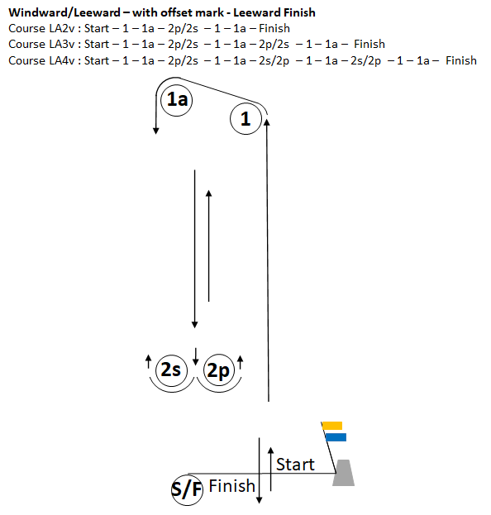 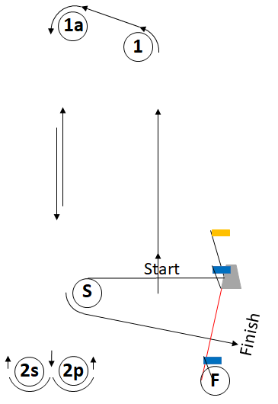

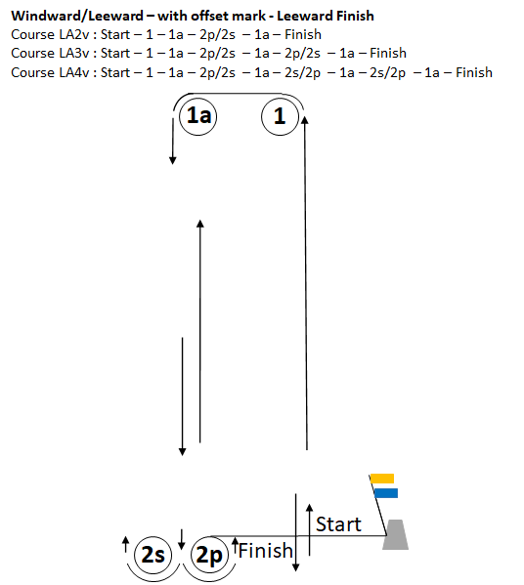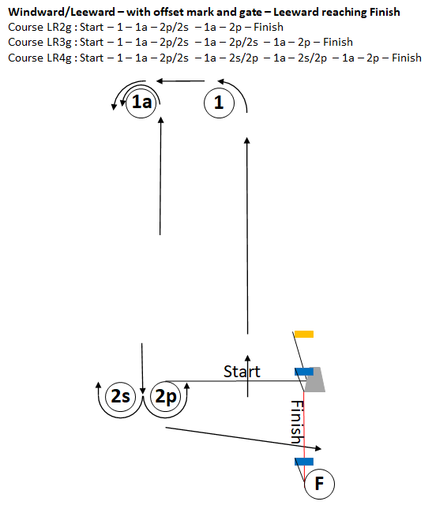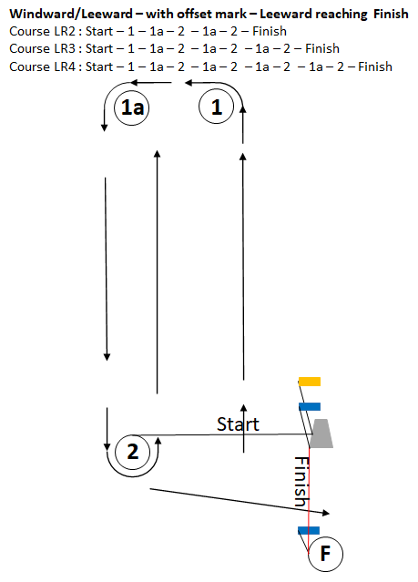

Addendum B - Qualifying and Final Series

This addendum applies when boats are divided into fleets to sail a qualifying series and a final series

To be adjusted in regard to the number of boats or fleets. Some other systems may be used, this Addendum B is an example.

|  |  |
| --- | --- |
| C1 | Fleet assignment |
| C1.1 | The fleet will be split into <two> groups of approximately equal numbers of boats (± 1 boat). |
| C1.2 | Initial assignments will be made by a seeding committee appointed by the organizing authority and will be posted by 20:00 on the last day of registration. |
| C2 | Qualifying series (Days 1 to 3) |
| C2.1 | The Qualifying Series is scheduled on 3 days |
| C2.2 | The Qualifying Series will consist of a minimum of 6 races and a maximum of 9 races. |
| C2.3 | If 6 races have not been completed by all fleets by the end of day 3, the Qualifying Series will continue. |
| C2.4 | In the qualifying series boats will be reassigned to fleets after each day of racing, except if on the first day only one race is completed.   * If all fleets have completed the same number of races, boats will be reassigned on the basis of their ranks in the series. * If all fleets have not completed the same number of races by the end of a day, and the minimum number of races has not been completed the fleets with fewer races will continue racing the following day until all fleets have completed the same number of races. All boats will thereafter race in the new fleets.   Reassignments will be made as follows: |
|  |  |
|  | |  |  |  | | --- | --- | --- | | Rank in Series | **Two fleets format** | **Three fleets format** | | Fleet Assignment | Fleet Assignment | | 1st | Yellow | Yellow | | 2nd | Blue | Blue | | 3rd | Blue | Green | | 4th | Yellow | Green | | 5th | Yellow | Blue | |  | Blue | Yellow | | And so on |  |  | |
|  |  |
|  | The fleet assignments will be posted no later than <09:00> on the day they take effect. |
| C2.5 | Reassignments will be based on the ranking available at 21:00 that day regardless of protests or requests for redress not yet decided.  The Jury may extend the time limit |
| C3 | Final Series (Days 4 and 5) |
| C3.1 | After day 3, unless the Qualifying Series has been extended, based on their Qualifying Series scores the final fleet assignment will be:   * Gold fleet will be the top 50% of boats sailing in the Qualifying Series. If there is an odd umber of boats, the Gold fleet will have one more boat than in the Silver fleet. * Then, the remaining boats will be assigned to the Silver fleet.   To be adjusted with a bronze fleet in case you have 3 fleets |
| C3.3 | Any recalculation of Qualifying Series ranking after boats have been assigned to final series fleets will not affect the assignments except according to RRS 90.3(c) before the first final race or that a redress decision may promote a boat to a higher fleet.  The final series fleets need not have completed the same number of final races.  Boats in the Gold fleet will be ranked highest boats of the Silver fleet, except for a boat penalized in a final series race under RRS 6 or 69. |
| C3.4 | For all fleets, the "Race Time limit" is <40> min, the "Race Target time" is <30> min. This changes SI 16.1 |
| C4 | Fleet identification |
| C4.1 | [DP] While racing each boat shall display a coloured ribbon corresponding to the fleet to which she has been assigned.  Ribbons will be delivered at the registration desk and shall be returned after the event at the <Race Office>. |
| C4.2 | [SP] The ribbon shall be attached on the leach of the top batten of the sail.  Failing to do so will be scored with a 5-pts standard penalty. |

Addendum C – Safety organization

|  |  |  |
| --- | --- | --- |
| C1 | The person responsible to organise the safety is the Race Manager of a race area (PRO). | La personne responsable de l'organisation de la sécurité est le Directeur de Course d'une zone de course (PRO). |
| C2 | The PRO shall provide all the information necessary to guarantee safety on the water. | Le PRO doit fournir toutes les informations nécessaires pour garantir la sécurité sur l'eau. |
| C3 | All registered support vessels that are on the water are part of the security organisation. | Tous les bateaux d'assistance enregistrés qui sont sur l'eau font partie de l'organisation de la sécurité. |
| C4 | All registered support vessels that are on the water will be assigned to an area alongside of the course according to the diagram below (the real course diagram may differ from the diagram below). | Tous les bateaux de soutien enregistrés qui sont sur l'eau seront assignés à une zone le long du parcours selon le diagramme ci-dessous (le diagramme du parcours réel peut différer du diagramme ci-dessous). |
| C5 | Each support vessel is responsible for the safety of all sailors on her assigned race area, regardless the competitors she is coaching. | Chaque bateau d'assistance est responsable de la sécurité de tous les navigateurs dans la zone de course qui lui a été attribuée, indépendamment des concurrents qu'il encadre. |
| C6 | If requested by the PRO, after the race, each registered coach responsible of sailors shall report to the Race Committee of the concerned race area that all the competitors for whom they are responsible are safe and ashore. | Si le PRO le demande, après la course, chaque entraîneur enregistré responsable de marins doit signaler au comité de course de la zone de course concernée que tous les concurrents dont il est responsable sont en sécurité et à terre. |
| C4 | Safety procedure | Procédure de sécurité |
|  | When the International code **flag V** is displayed on the Signal Vessel, support person vessels shall :   1. monitor the emergency radio channel assigned to the event 2. follow the instructions given by the Race Manager 3. join and stay on their assigned sector of the race area until no boat is sailing in this area 4. watch all the boats in the sector allocated to them, regardless of whether they are boats they are coaching 5. report to the Race Committee of any incident or rescue that happens in their assigned area | Lorsque le **pavillon V** du code international est affiché sur l’embarcation de signalisation, les embarcations d'assistance doivent :   1. veiller le canal radio d'urgence, assigné à l'événement 2. suivre les instructions données par le Directeur de Course 3. rejoindre et rester dans le secteur de la zone de course qui leur a été attribué jusqu'à ce qu'aucun bateau ne navigue plus dans cette zone 4. surveiller tous les bateaux dans le secteur qui leur a été attribué, qu'il s'agisse ou non de bateaux qu'ils encadrent 5. signaler au comité de course tout incident ou sauvetage survenant dans leur secteur d'affectation |

